Título del artículo para la 10ª Asamblea Hispano Portuguesa de Geodesia y Geofísica
Title of the paper for the 10th Spanish-Portuguese Assembly of Geodesy and Geophysics

APELLIDO 1, Nombre 1 ⁽¹⁾; APELLIDO 2, Nombre 2 ⁽²⁾; ...
⁽¹⁾ Institución 1, Dirección 1, Ciudad 1, e-mail1@email.com
⁽²⁾ Institución 2, Dirección 2, Ciudad 2, e-mail2@email.com

summary
This document is an example of the rules for sending summaries and communications for the 10th Spanish-Portuguese Assembly of Geodesy and Geophysics. All indications must be followed to ensure the uniformity and quality of its content.
As an Spanish-Portuguese event but open to the international comunity, articles written in Spanish, Portuguese and English are accepted. However, the text of the summary should be written only in English.
A brief summary of up to 300 words should be included here.
PalaBras cLAVE
Asamblea Hispano Portuguesa, Geodesia, Geofísica, Sismología, Geomagnetismo, Volcanología, Meteorología, Oceanografía, Hidrología, Ciencias Criosféricas.

INTRODUCCIÓN
Las comunicaciones deben tener una logitud máxima de 10 páginas y deben respetar el formato de esta plantilla tanto en tipo de letra, como en espaciado, tabuladores, márgenes, etc. Deberán enviarse en formato WORD.
Todas las comunicaciones deben tener Título (tanto en el idioma elegido para la comunicación como en inglés), Identificación de los autores, Resumen (únicamente en inglés) y Palabras clave (seleccionadas de la lista aquí presentada o incluidas por el autor).
Figuras
Podrán incluirse figuras en color o blanco y negro, las cuales deberán estar situadas en el texto en el lugar en el que se les hace referencia y centradas. Las figuras deberán estar numeradas en el orden en que aparecen en el texto y con el pie de figura debajo conforme se muestra en el ejemplo de la figura 1. Todas las figuras deberán tener la calidad adecuada para su visualización en pantalla y en documento impreso.
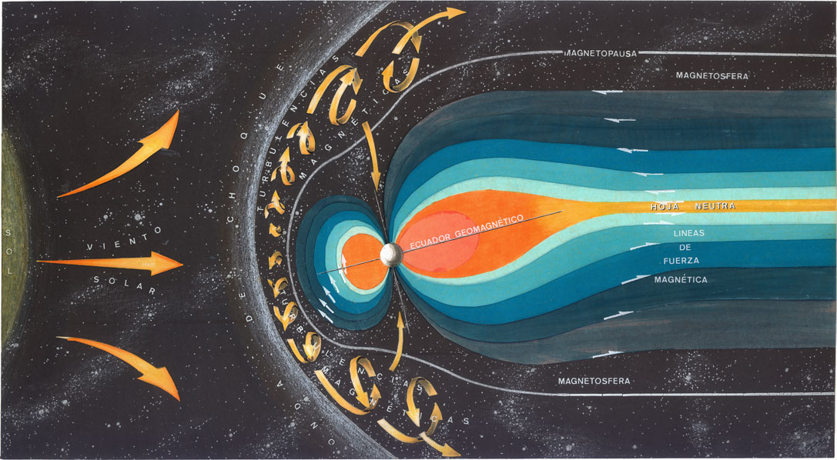
Figura 1: Título de la figura.

TABLAS
También podrán incluirse tablas, que deberán estar situadas en el texto en el lugar en el que se les hace referencia y centradas. Las tablas deberán estar numeradas en el oden en que aparecen en el texto y con la leyenda encima conforme se muestra en el ejemplo de la tabla 1.
Tabla 1: Título de la tabla.
Columna 1 | Columna 2
Celda 1 | Celda 1
Celda 2 | Celda 2

ESTILO DE REFERENCIAS
Todas las referencias usadas en el texto, deben de aparecer en la lista de referencias que se incluirá al final del documento y vice versa.
Las referencias serán utilizadas en el texto con diferentes formatos, en función de que pertenezca a un único autor (Único, 2001), a dos autores (Primero y Segundo, 2002), o a tres o más autores (Primero et al., 2004).
ECUACIONES
Las ecuaciones utilizadas, se situarán en el texto en el lugar en el que se les hace referencia. Deberán ir centradas en una línea, numeradas a la derecha como en el ejemplo de la ecuación (1), y siguiendo el orden correlativo en el que aparecen en el documento. Todas las fórmulas utilizadas deberán ir citadas en el texto.
(1)
envío de las comunicaciones
Las comunicaciones se enviarán directamente al Comité Organizador, a través del correo electrónico Xasambleahpgg@mitma.es, siguiendo las instrucciones publicadas en la página web de la Asamblea.
El plazo límite para el envío de las comunicaciones será anunciado a través de dicha página web.
REFERENCiaS
[1] Único, I. (2001): "Trabajo de un único autor". Journal of Geophysics, 19, 23, 110-120.
[2] Primero, I. y J. Segundo (2002): "Trabajo de dos autores". Journal of Geophysics, 29, 213, 1110-1120.
[3] Primero, I., J. Segundo and K. Tercero (2004): "Trabajo de tres autores". Journal of Geophysics, 219, 21, 111-120.
[4] Instituto Geográfico Nacional, https://www.ign.es

